三八译码器设计
- 译码器工作原理
译码器是一种具有“翻译”功能的逻辑电路，这种电路能将输入二进制代码的各种状态，按照其原意翻译成对应的输出信号。有一些译码器设有一个和多个使能控制输入端，又成为片选端，用来控制允许译码或禁止译码。

- 分类
译码器的种类很多，但它们的工作原理和分析设计方法大同小异，其中二进制译码器、二-十进制译码器和显示译码器是三种最典型，使用十分广泛的译码电路。
译码器是典型的组合数字电路，译码器是将一种编码转换为另一种编码的逻辑电路，学习译码器必须与各种编码打交道。从广义的角度看，译码器有四类：
二进制码译码器，也称最小项译码器，N中取一译码器，最小项译码器一般是将二进制码译为十进制码；
代码转换译码器，是从一种编码转换为另一种编码；
显示译码器，一般是将一种编码译成十进制码或特定的编码，并通过显示器件将译码器的状态显示出来。
编码器，一般是将十进制码转换为相应的其它编码，其实质与代码转换译码器一样，编码是译码的反过程。

- Verilog HDL代码：

module decode38 (
//input
data_in ,
EN ,

//output
Y
);
//input ports
input [2:0] data_in ;
input EN ;

//output ports
output [7:0] Y ;

//reg define
reg [7:0] Y ;
//wire define

//parameter define
/*****************************************************
** Main Program
**
*****************************************************/
always @(data_in or EN ) begin
if (EN == 1)
case (data_in )
3'b000: Y = 8'b11111110;
3'b001: Y = 8'b11111101;
3'b010: Y = 8'b11111011;
3'b011: Y = 8'b11110111;
3'b100: Y = 8'b11101111;
3'b101: Y = 8'b11011111;
3'b110: Y = 8'b10111111;
3'b111: Y = 8'b01111111;
default:Y = 8'bxxxxxxxx;
endcase
else
Y = 8'b11111111;
end
endmodule
//end of RTL code

- 日积月累

上面的代码中声明Y为寄存器reg类型,思考为什呢？这个最后可以综合成寄存器吗？

原因在于使用always的组合逻辑必须要声明reg类型，否则编译出错，如果改为assign则可以声明为wire类型。另外虽然always的组合逻辑必须要声明reg类型，但是综合后得到的电路并不是寄存器，而只是相应的组合逻辑，所以并不是所有always语句都会生成寄存器的，这点请记住，入门那时候容易犯类似错误。always语句生成寄存器必须有个条件，就是敏感列表中带有时钟信号。

- 综合后的电路

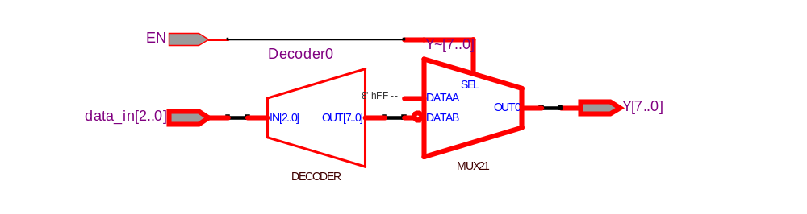

下面附其他方法实现的三八译码器：

第二种：if else if语句

module decode38u2 (data_in ,EN ,Y) ;

input [2:0] data_in ;

input EN ;

output [7:0] Y ;

reg [7:0] Y ;

always @(data_in or EN )

begin

if (EN == 1)

if (data_in == 3'b000 ) Y = 8'b11111110;

else if (data_in == 3'b001 ) Y = 8'b11111101;

else if (data_in == 3'b010 ) Y = 8'b11111011;

else if (data_in == 3'b011 ) Y = 8'b11110111;

else if (data_in == 3'b100 ) Y = 8'b11101111;

else if (data_in == 3'b101 ) Y = 8'b11011111;

else if (data_in == 3'b110 ) Y = 8'b10111111;

else if (data_in == 3'b111 ) Y = 8'b01111111;

else Y = 8'bxxxxxxxx;

else

Y = 8'b11111111;

end

endmodule

第四种：for语句一

module decode38u4(data_in,EN,Y);

input [2:0] data_in;

input EN;

output [7:0] Y;

reg [7:0] Y;

integer i;

always @(data_in or EN)begin

if(EN)begin

for(i=0;i<8;i=i+1)begin

if(data_in==i) Y[i] = 0;

else Y[i] = 1;

end

end

else Y=8'hff;

end

endmodule

2009-10-25

